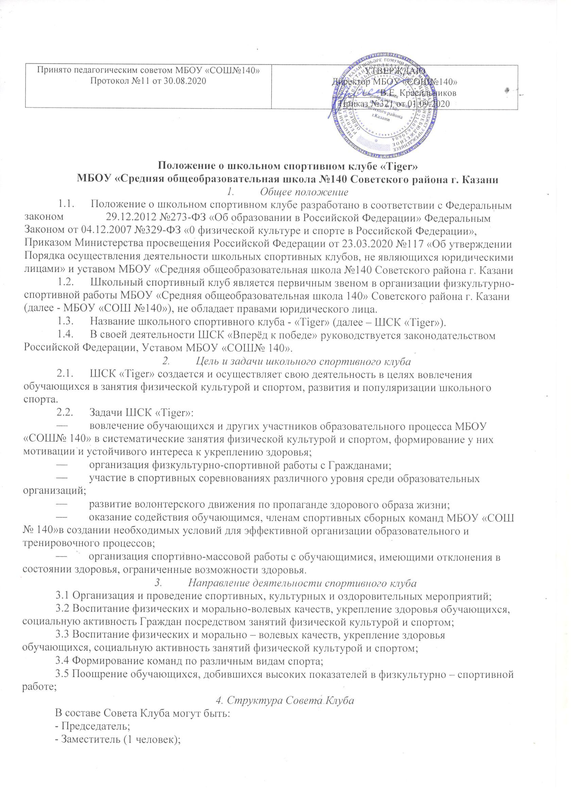

- Члены Совета Клуба.
5. Права Совета спортивного Клуба
Совет имеет право:
5.1. Принимать учащихся в состав клуба и исключать из него за нарушения, противоречащие интересам Клуба.
5.2. Представлять списки активистов, физкультурников и спортсменов для поощрения и награждения дирекцией школы.
5.4. Избирать (назначать) председателя Совета спортивного клуба.
6. Организация работы Клуба
6.1. Общее руководство по организации и созданию школьного спортивного клуба осуществляет директор школы или его заместитель по воспитательной работе.
6.2. Членами ШСК «Tiger» могут быть учащиеся 1-11 классов.
6.3. Количество членов Клуба, секций, команд не ограничивается.
7. Права и обязанности членов спортивного Клуба школы
7.1. Посещать секции, организованные в МБОУ «СОШ№ 140»;
7.2. Принимать активное участие в спортивных и физкультурно-оздоровительных мероприятиях школы, района и города;
7.3. Соблюдать рекомендации школьной медсестры по вопросам самоконтроля состояния здоровья и соблюдения правил личной гигиены;
7.4. Знать и выполнять правила по технике безопасности в процессе участия в спортивно – массовых мероприятиях;
7.5. Член спортивного клуба имеет право совмещать посещение секций по различным видам спорта в случае успешной успеваемости по остальным предметам школьной программы.

